ENDPOINTS REST API RAUL

# GET

Jugador_get

<https://carlosprofe.synology.me/apiraul_v1/index.php/jugadores/jugador/ID>

ejemplo : https://carlosprofe.synology.me/apiraul_v1/index.php/jugadores/jugador/1298

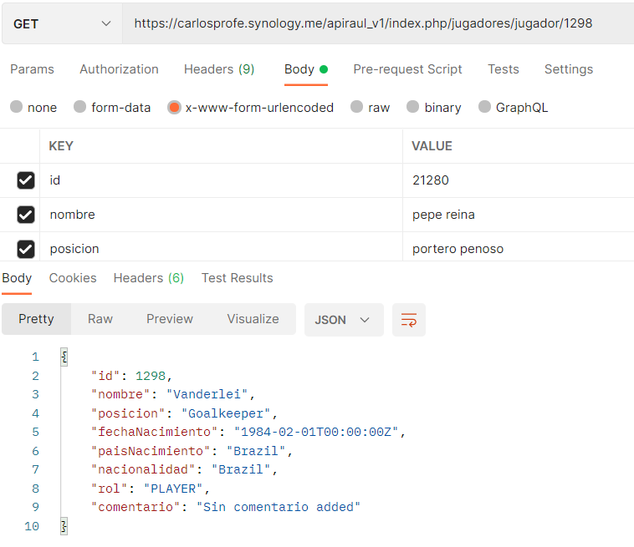

Jugadores_get

https://carlosprofe.synology.me/apiraul_v1/index.php/jugadores/jugadorres/

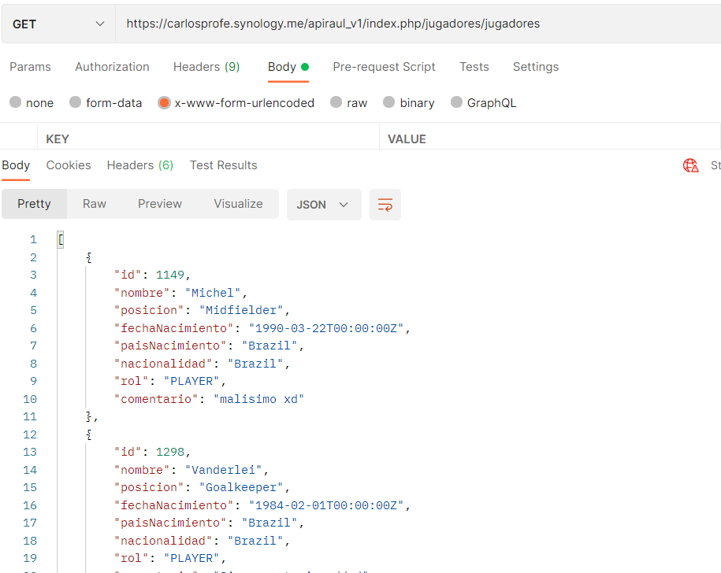

Post

https://carlosprofe.synology.me/apiraul_v1/index.php/jugadores/jugador/

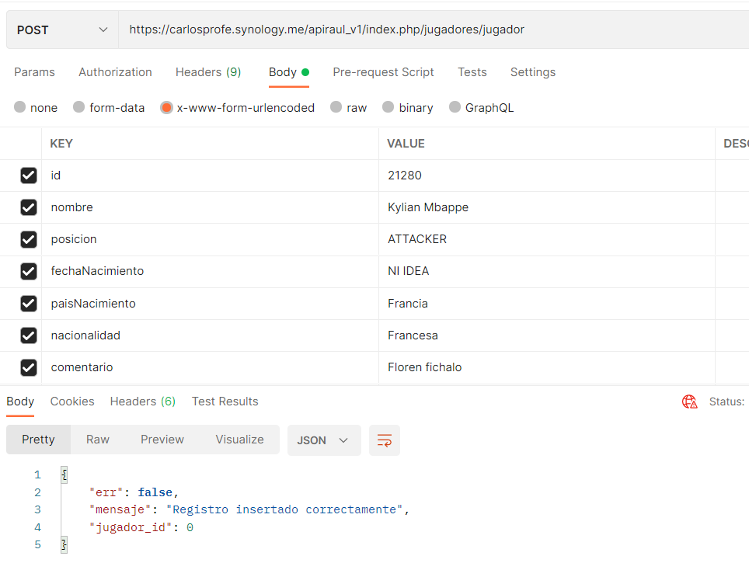

PUT

https://carlosprofe.synology.me/apiraul_v1/index.php/jugadores/jugador/

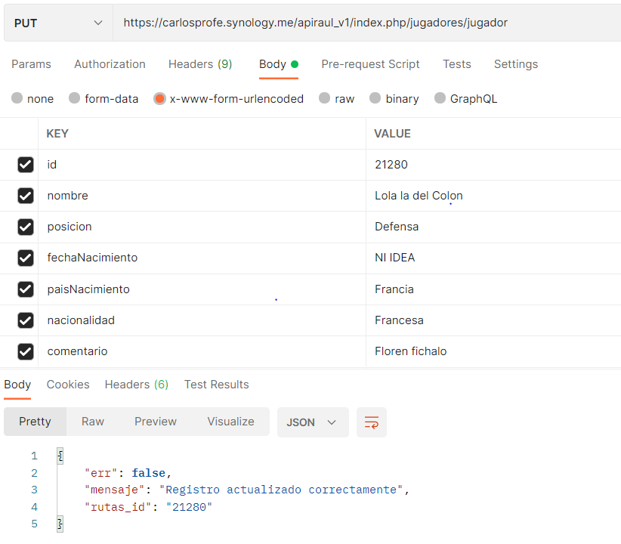



DELETE

<https://carlosprofe.synology.me/apiraul_v1/index.php/jugadores/jugador/ID>

ID es un NUMERO

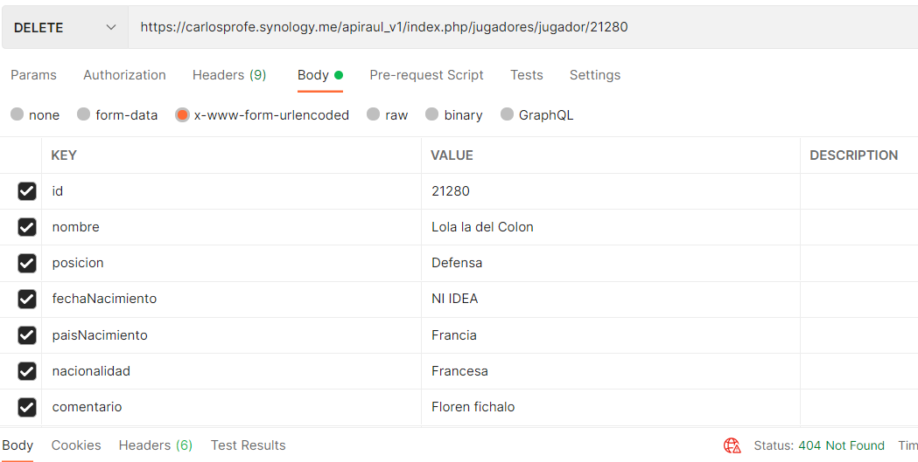

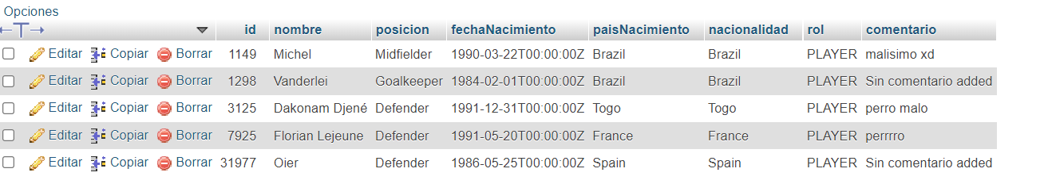

Lola la del colon ha desaparecido de los registros de la BD